Календарно-тематическое планирование по физкультуре 2 класс
№ | Тема | Источник и содержание новой темы | Контрольные задания | День урока
1 | Ловля и передача мяча в движении. Ведение правой (левой) рукой в движении. Броски в цель (кольцо, щит, мишень). ОРУ. Игра «Мяч в корзину». Развитие координационных способностей | Выполнить упражнения с мячами на месте  Стойка ноги вместе, мяч вверху. Сгибание и разгибание рук с мячом  Стойка ноги врозь, мяч в левой руке. Перевод мяча с руки на руку  Стойка ноги врозь, мяч вверху, Наклоны вправо, влево.  Стойка ноги врозь, мяч впереди. Круговые движения туловищем в левую и правую сторону  Из основной стойки наклоны вперёд  Приседания с мячом  Посмотреть технику выполнения упражнения  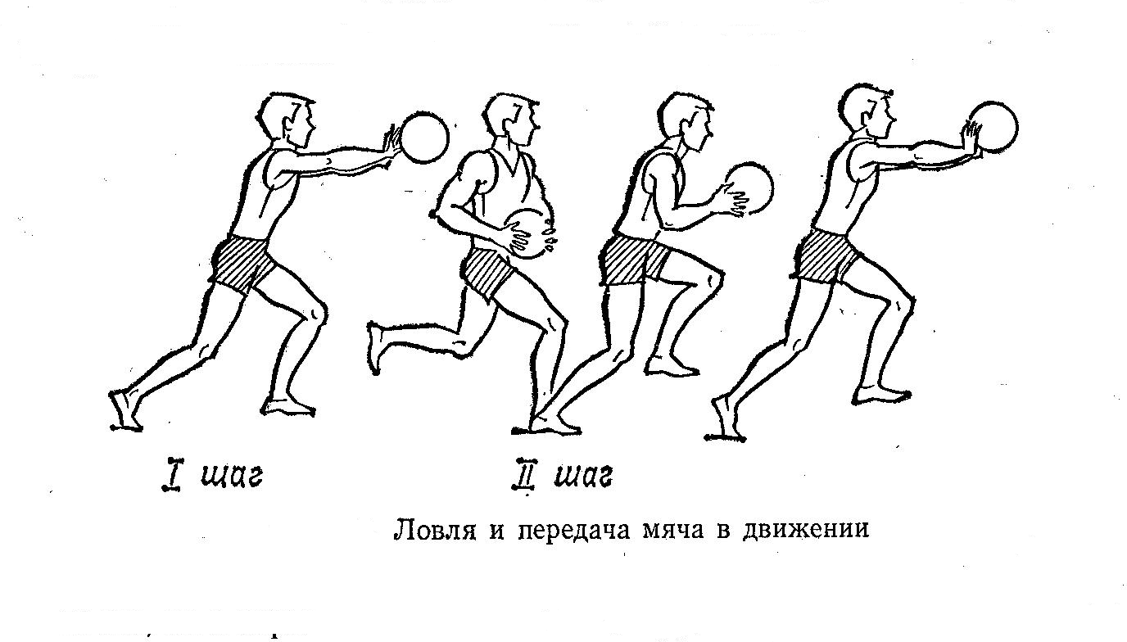 | Виды ведения мяча..(письменно)  адрес эл. почты: kashshapov72@mail.ru | понедельник
2 | Ловля и передача мяча в движении. Ведение правой (левой) рукой в движении.  Броски в цель (кольцо, щит, мишень). ОРУ. Игра «Школа мяча». Развитие координационных способностей | Ознакомиться с правилами  Ведения правой (левой) рукой в движении.  При передаче правой рукой левая нога находится впереди. При передаче левой рукой правая нога находится впереди. Ноги при этом должны быть согнуты в коленях  Передача мяча должна быть как можно ближе к партнеру (необходимо обращать внимание на правильность положения рук при передаче и ловле мяча). Ноги – согнуты в коленях.  Посмотреть видеоролик на сайте: https://resh.edu.ru/subject/lesson/6169/main/191939/ | Правила безопасности при владении баскет. мячом..(письменно)  адрес эл. почты: kashshapov72@mail.ru | четверг
3 | Ведение на месте правой (левой) рукой в движении.  Ловля и передача мяча в движении. Броски в цель (кольцо, щит, мишень). ОРУ. Игра «Школа мяча». Развитие координационных способностей | Выполнить упражнения Ходьба с заданием:  - руки вверх, ходьба на носках (по прямой)  - руки за голову, ходьба на пятках (по прямой)  -руки в замок, круговые вращения кистями (по прямой)  -круговые вращения руками (по прямой)  -руки на поясе, ходьба на внутренней стороне стопы(по прямой)  -руки на поясе, ходьба на внешней стороне стопы(по прямой)  Посмотреть слайд  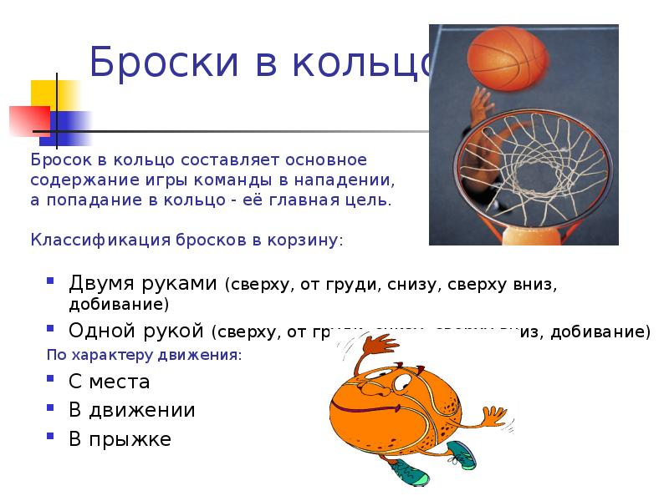 | Нарисовать кольцо, щит, мишень.(письменно)  адрес эл. почты: kashshapov72@mail.ru | пятница

